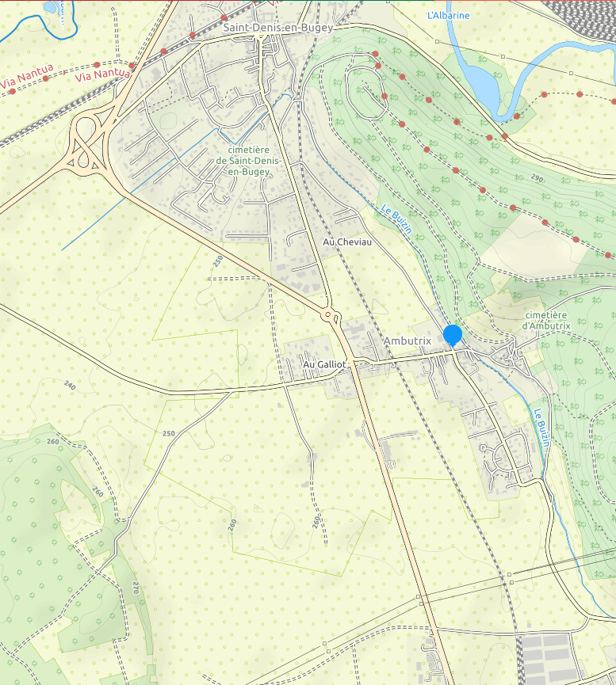
AMBERIEU
LAGNIEU
POINT GPS : 45.931520 5.319289
De Lagnieu
- Direction Ambérieu
- Faire le tour complet du rond-point d’Ambutrix pour reprendre la direction de Lagnieu.
- Tournez à Droite (Tout de suite après le rond-point) « Au Galliot »
- Allez tout droit
- Après le stade (le stade sera sur votre droite) prenez la première route à gauche
- Continuez la route jusqu’au bout.
- Vous arrivez dans un champ. La route devient un chemin. Attendez ici on arrive à pied

